Во Владикаказе прошел День призывника .Это мероприятие уже стало традиционным. Основная цель мероприятия - это военно-патриотическое воспитание нашей подрастающей молодежи. Экскурсия прошла на базе 19-ой мотострелковой бригады 58-ой Армии.
После просмотра документального фильма об истории создания 58-ой Армии, ребятам провели экскурсию по военному гарнизону.Они ознакомились с условиями жизни и быта солдат,посетили казарму,столовую.Затем им показали образцы современной военной техники и оружия.
Ребята с интересом провели этот день. Многие из них уже решили для себя связать в дальнейшем свою жизнь с армией.
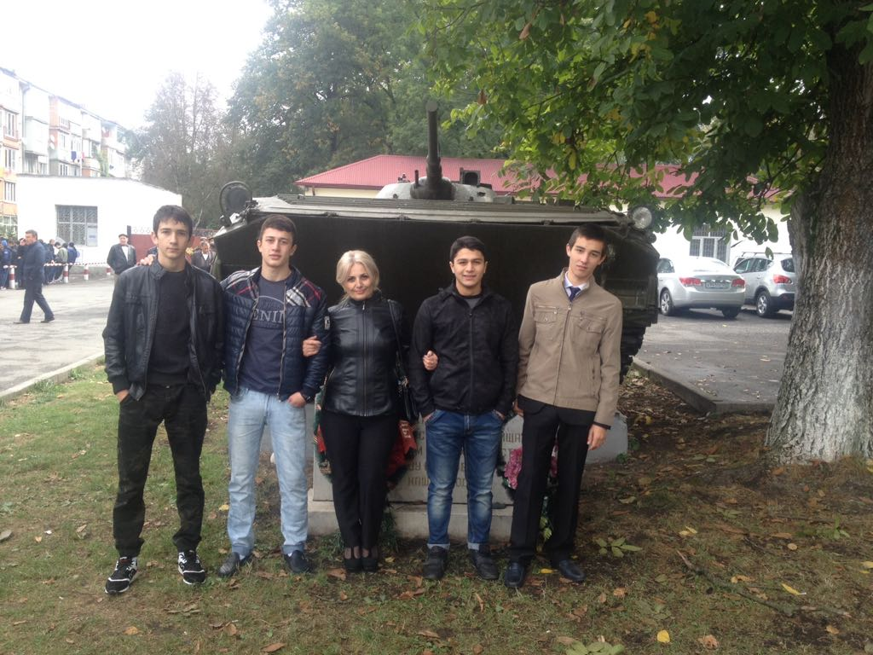

Классный руководитель 10а класса МБОУ СОШ№37 Догузова Л.Х.

